

**DEPARTAMENTO DE CIENCIAS DE LA COMPUTACIÓN**

**CARRERA DE INGENIERÍA EN SISTEMAS**

***Aplicaciones Distribuidas***

**TEMA:**

Manual para la creación de diagramas de Secuencia

**ALUMNOS:**

Jonathan Espinosa, Pablo Guallichico, Lizeth Guevara

**SEMESTRE:**

Marzo- Julio 2019.

# Elaboración del diagrama de secuencia.

## Componentes y símbolos básicos

|  |  |  |
| --- | --- | --- |
| **SIMBOLO** | **NOMBRE** | **DESCRIPCIÓN** |
|  | Símbolo del actor | Muestra a las entidades que interactúan con el sistema |
|  | Línea de tiempo | Representa el paso del tiempo a medida que se extiende hacia abajo |
|  | package | Se usa para contener los elementos interactivos del diagrama |
|  | Mensaje síncrono | Este símbolo se utiliza cuando un remitente debe esperar una respuesta a un mensaje antes de proseguir. El diagrama debe mostrar el mensaje y la respuesta. |
|  | Mensaje asíncrono | No necesitan una respuesta para que el remitente siga adelante. Solo la llamada se debe incluir en el diagrama |
|  | Respuesta del mensaje asíncrono | Representados por una línea discontinua y una punta de flecha simple |
|  | Mensaje de destrucción | Existe la posibilidad de que un objeto destruya a otro |
|  | Recursión | Puede representar una llamada recursiva de una operación o un método llamando a otro método perteneciente |
|  | Restricciones de tiempo y duración | Estas líneas son representadas como una línea horizontal, como la línea representa una línea de tiempo hacia abajo, esto ocurre cuando se modela sistemas en un tiempo real o en proceso de negocios que tienen cierta duración |

## Creación del diagrama

* Abrimos power designer

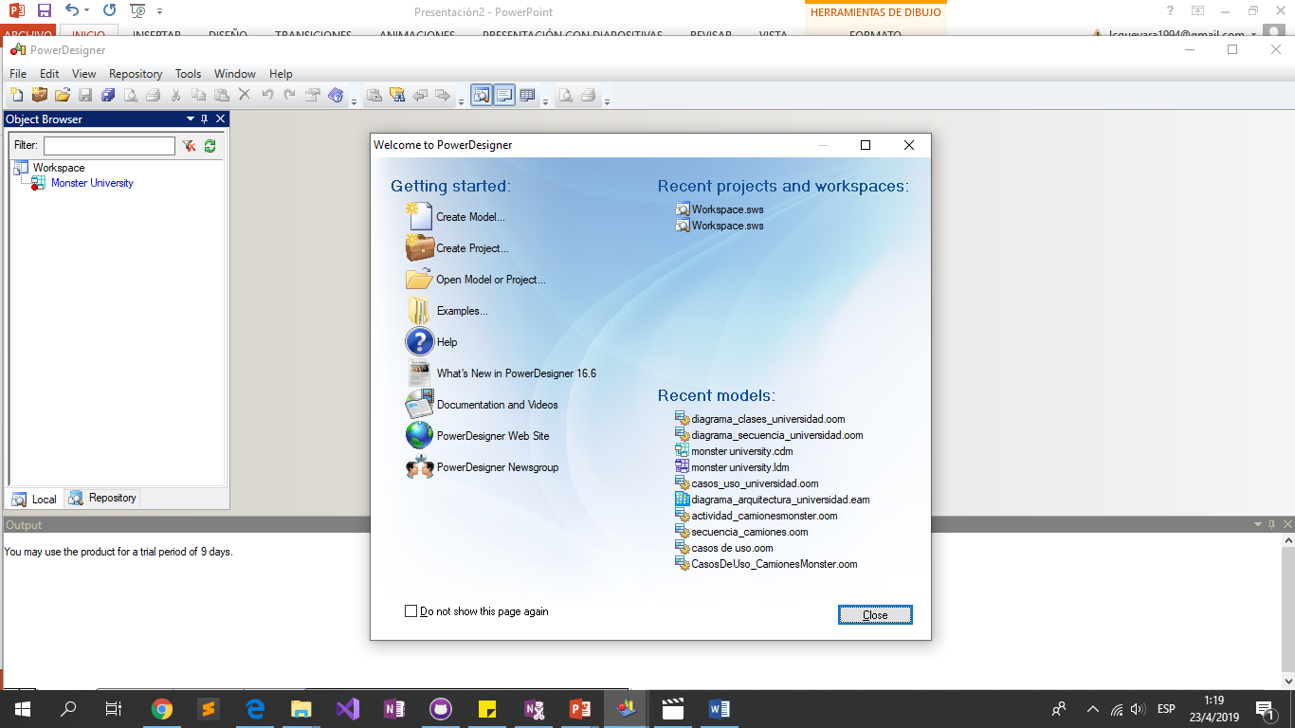

* Seleccionamos crear nuevo modelo, Categories, Aplicattion y por ultimo UML Sequence Diagram y le damos un nombre para pulsar OK.

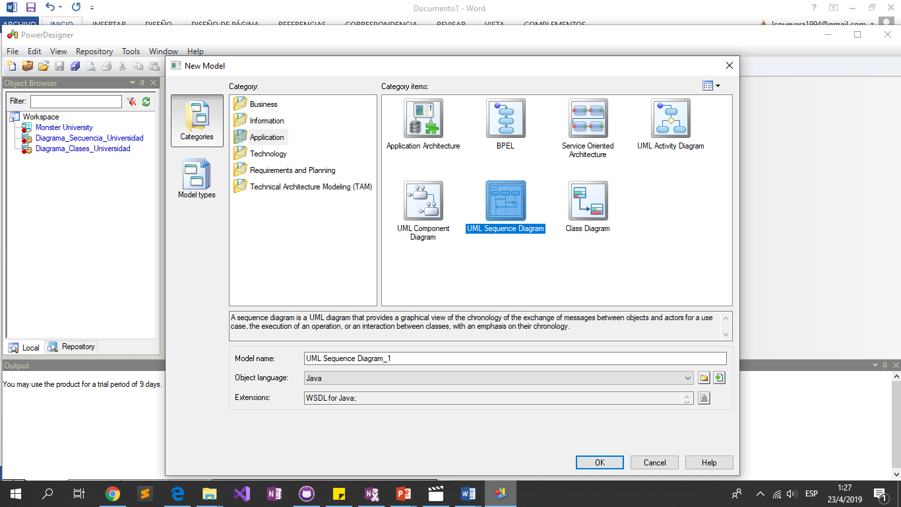

* Con el mouse seleccionamos los componentes básicos para generar nuestro diagrama de secuencia, comenzando por el/los actor/es además de los objetos que son modelo, vista y controlador.

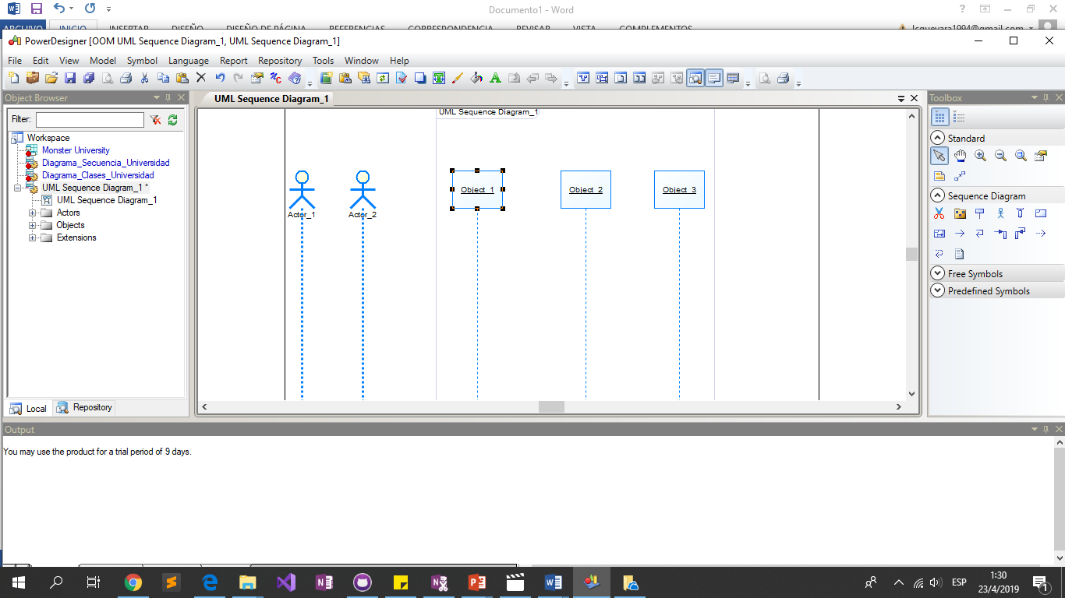

* Colocamos nombres a nuestros objetos para diferenciar con quien y donde iremos a trabajar nuestro diagrama de secuencia. Dando como resultado lo siguiente.

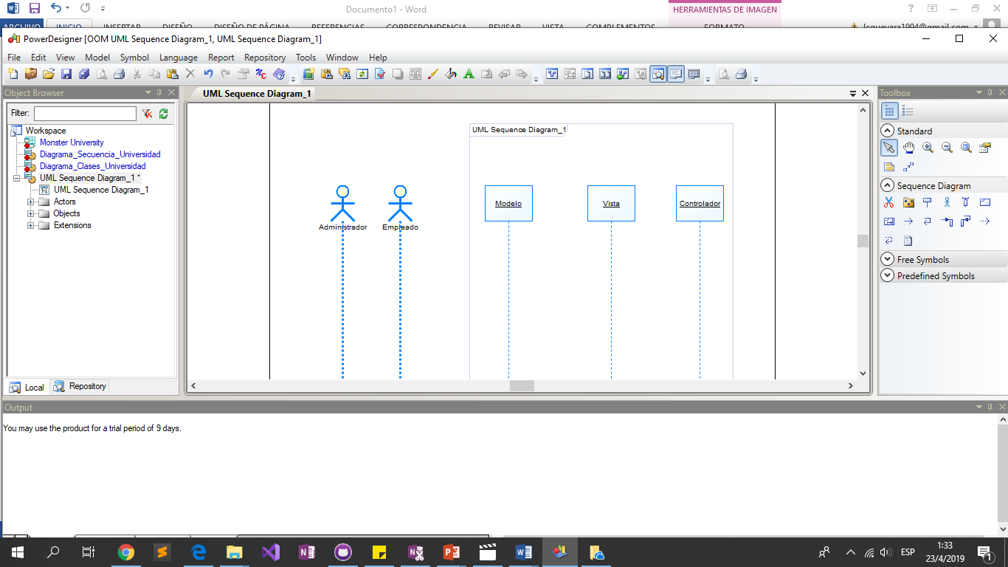

* Luego modela el flujo de procesos trazando líneas entre las figuras mientras agregas texto.

*Ejemplo. Ingreso al sistema del proyecto Monster University*

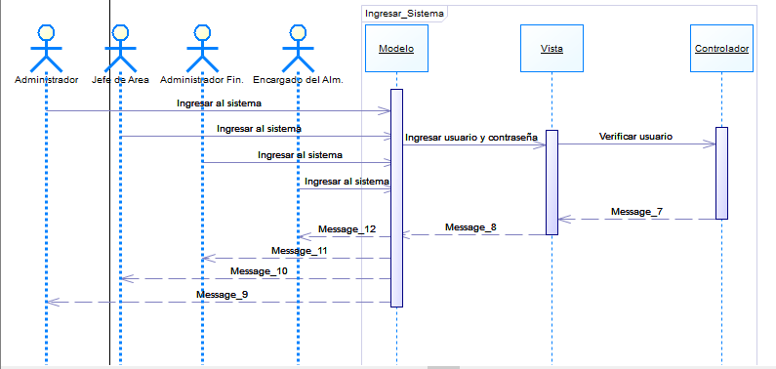

Nota: es importante saber que los diagramas de secuencia deben ir relacionados con los diagramas de caso de uso